DELINNLEVERING 3: Back-end del av applikasjonen.

|  |  |  |
| --- | --- | --- |
| Utviklere | Studentnummer | E-post |
| Alexander Pettersen | 139953 | [alex1990pettersen@gmail.com](mailto:ALEX1990PETTERSEN@GMAIL.COM) |
| Erik Hellerslien | 139964 | [erik_hellerslien@hotmail.com](mailto:ERIK_HELLERSLIEN@HOTMAIL.COM) |
| Erlend Andreas Hall | 139960 | [erlendahall@gmail.com](mailto:ERLENDAHALL@GMAIL.COM) |
| Sindre Østby | 139936 | [sindreoestby1@gmail.com](mailto:SINDREOESTBY1@GMAIL.COM) |

BACK-END

Nå har det kommet til back-end delen av applikasjonen, hvor vi har jobbet med å lage et grensesnitt som en eventuell administrator skal kunne jobbe i. Som sagt tidligere er ikke back-end optimalisert for mobilbruk. Vi har utarbeidet muligheter for å kunne administrere innhold, meny og bilder som ligger på front-end siden av applikasjonen, det skal nå være mulig å kunne gjøre endringer på front-end uten at administrator må kunne og skrive HTML, CSS og Javascript. Vi har fokusert på funksjonalitet og har forsøkt å hindre at brukere skal kunne rote til front-end, med hjelp av gode tilbakemeldinger til bruker og funksjoner som gjør at databasen ikke blir fylt med variabler som allerede finnes osv.

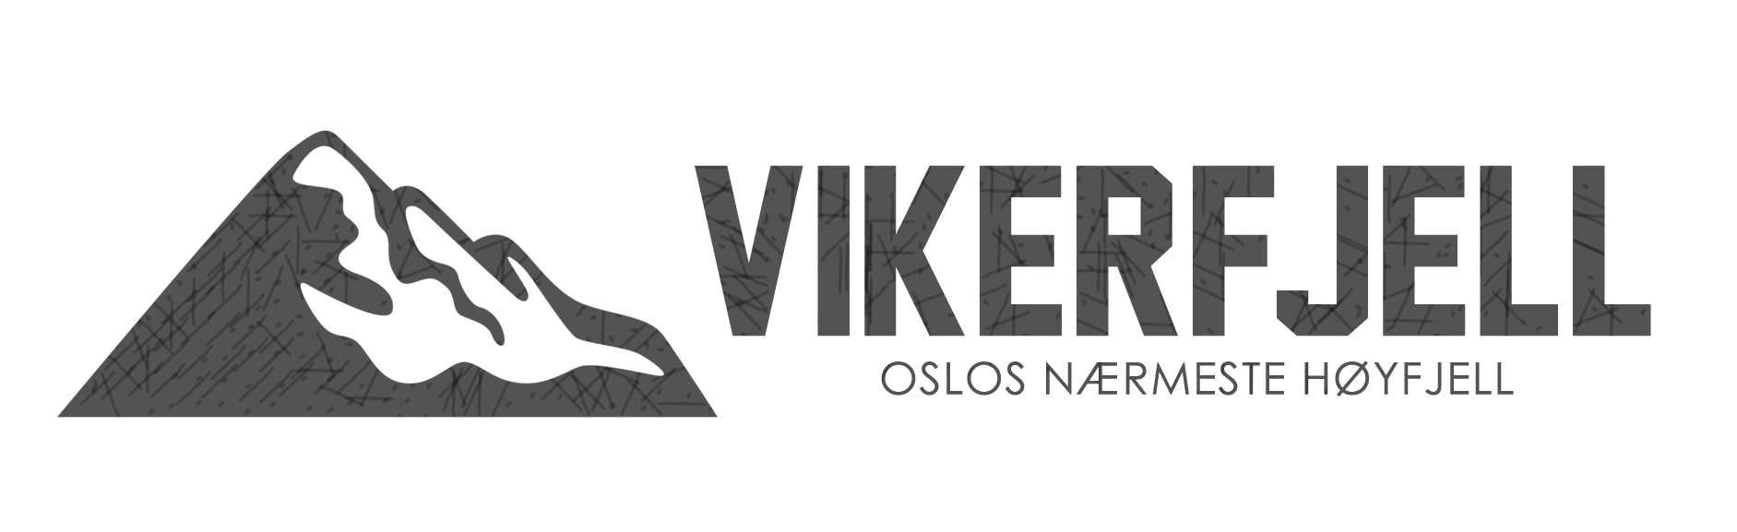

Administrasjon av brukerkontoer

Allerede i delinnlevering 2 har vi gjort ferdig alt av administrering av brukerkontoer hvor vi har mulighet til å lage brukere, endre passord på brukere og slette brukere.

Administrering av innhold

Ved endring av innhold på siden har vi laget en side som vi kaller «Administrer innhold». Under denne siden har administrator og brukere som har tilgang til back-end mulighet til å lage nytt, endre og slette innhold på siden. For å kunne utføre dette har vi delt inn siden i to deler som vi har gjort ved de fleste sidene under back-end, hvor selve tekstbehandlingen skjer på venstre side av skjermen og valgene skjer på høyre.

Det første brukeren har mulighet til er å kunne legge inn et nytt innhold, brukeren kan velge hvilken plassering den ønsker at innholdet skal ha og hvilken rekkefølge innholdet skal ha, altså hvilken plassering den har på siden. Rekkefølgen går ut på en prioritering hvor 1 er høyest prioritet også går rangeringen nedover. Derfor kan brukeren velge hvor høyt de ønsker sitt innhold prioritert på siden. For at en bruker skal kunne endre dette uten at det blir noen feil i databasen (flere innhold har samme rekkefølge), har vi lagt ved en sjekk for å sjekke om hvilken rekkefølge brukeren ønsker, alle som må endre rekkefølge for å gi plass til den nye får +1 på rekkefølge for å gi plass til den nye. Videre kan brukeren skrive inn overskrift, ingress og tekst når alt er fylt inn kan brukeren sende inn dette til databasen og lagre det på siden. Før lagringen genererer vi et sidenavn som er basert på overskriften, for å ikke kunne lage en side som allerede eksisterer har vi lagt ved en sjekk om spør databasen om navnet er ledig før en lagrer det nye navnet i databasen. Vi har enda ikke laget noen mulighet for å legge til innhold på submenyer, da vi føler dette trenger en ‘Foreign Key’ som binder sammen innhold og submenyer (Da tenker vi å koble sammen via ‘idsubmeny’).

Under formatering kan brukeren gjøre spesifiseringer med tanke på selve teksten på siden, her er det mulig å legge inn linker og tekstmanipuleringer. For å legge til en link må brukeren først skrive in ønsket url i tekstboksen under formatering, for å så markere ønsket tekst og til slutt trykke på ‘Legg til lenke’. Ved endring av innhold kan brukeren velge hvilken artikkel en ønsker å redigere, ved å trykke på en av overskriftene i menyen på høyre vil denne fylle ut feltene på venstre side og er klar til redigering. For å ikke lage et nytt element vil da brukeren kunne trykke på oppdater innhold som gjør at det gjeldende innholdet blir oppdatert. Ved en endring kan bruker endre plassering, rekkefølge, overskrift, ingress og tekstliginnhold. Bruker har også mulighet til å slette innhold, her er det samme tabellen som brukes under «endre». Ved et trykk på «Slett innhold» slettes altså det markerte innholdet i tabellen, med en sjekk om bruker er helt sikker på om slettingen skal gjennomføres.

Redigering av meny

Hvis bruker ønsker å redigere menyen i front-end har vi muligheten til det under «Endre meny», her får brukeren en oversikt over de ulike menyelementene og eventuelle submeny-elementer som er knyttet til disse. Det er mulig å lage nye menyelementer, endre gjeldende menyelementer og slette menyelementer, administrator har derfor mulighet til å kunne endre hele menyen i front-end fra back-end.

Først kan brukeren velge om det skal lages et nytt menyelement, da er det mulig å opprette en hovedmeny eller en submeny. Ved å velge ‘Ny hovedmeny’ i nedtrekksmenyen, vil det bli opprettet en ny hovedmeny. Så ved å velge en eksisterende meny vil det bli laget en submeny. Videre legger brukeren på menynavn og hvilken plassering det nye elementet skal ha i menyen. Om brukeren legger til en rekke som allerede eksisterer vil rekken på alle >= valgt rekke bli lagt til +1. Under endring av menyelementer har brukeren mulighet til å velge et av menyelementene fra listen og de blir videre fylt opp i feltene til høyre for listen. Her kan brukeren skrive inn nye verdier og sende inn oppdateringen til databasen. Ved sletting av menyelementer kan bruker her velge en meny i listen og slette den valgte menyen, før sletting vil bruker få et spørsmål om slettingen skal gjennomføres. Hvis brukeren går med på dette slettes altså det valgte menyelementet, med mindre menyelementet har en eller flere submenyelementer, da vil brukeren få en feil på grunn av at databasen ikke tillater cascade sletting.

Administrering av bilder

Backend har i denne delen fått en hjelpeside som fungerer som en bildebibliotek og som senere får funksjonalitet for å laste opp nye bilder. Foreløpig må nye bilder legges manuelt i Bilder-mappen, en thumbnail må lages og en ny rad i bilder-tabellen må opprettes manuelt. Vi tar sikte på å automatisere dette i Del 4.

De lagrede bildene presenteres som en grid av section-elementer som generes fortløpende fra en assossiativ array. Det første elementet i «bilde-grid» har opplastingsmuligheter hvor brukeren angir en filsti til bildefilen og en beskrivende tekst og den har en dropdown som angir hvilken side administratoren jobber med. Vi har sett for oss en løsning hvor administrator velger side fra dropdown-menyen, får opp en oversikt over alle bilder (inkludert de som allerede er linket) og gis mulighet for å kunne linke eller «unlinke» flere.

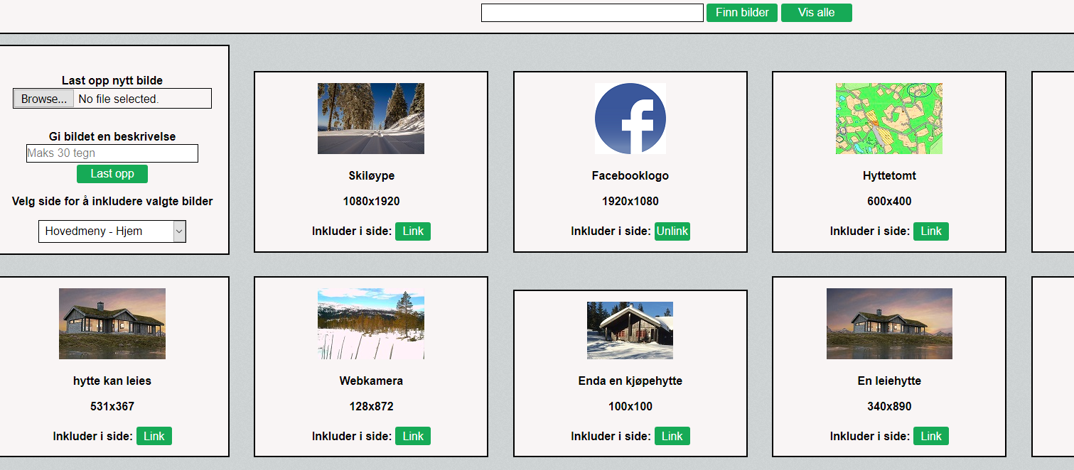Den beskrivende teksten bruker vi i til å søke opp spesifikke bilder fra databasen. Søkemetoden er meget enkel og baserer seg på SQL sin wildcard funksjonalitet for å begrense antall rader som havner i den assossiative arrayen.

Administrering av linker

Webapplikasjonen har nå mulighet til å lage interne og eksterne linker uten å måtte skrive HTML-kode. Vi har brukt Javascript sin substring-funksjon for å hente ut den delen av teksten som er markert, og deretter omkranset med en <a href> tag. Det samme prinsippet gjelder for formateringen av fet, kursiv og underlinjet skrift. Administrator kan enten skrive inn en webadresse i tekstboksen og få satt inn en lenke ved markørens posisjon, eller han kan markere noe tekst for å få den markerte teksten til å bli ne link.

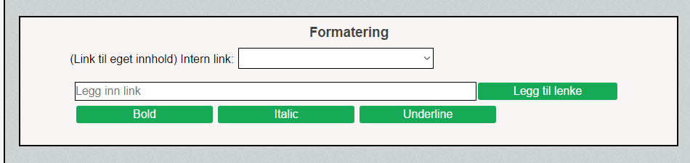Vi har også tatt med fet, kursiv og underlinjert tekstformatering. Grunnen er fordi det var veldig lite arbeid å implementere det når metoden var akkurat den samme som for linker.